TƯƠNG LAI CỦA CON - QUYẾT ĐỊNH CỦA CHA MẸ?

   Phần 1:

Trong những năm gần đây, việc chọn ngành nghề luôn là vấn đề nan giải đối với các thế hệ học sinh vì có rất nhiều tác động ảnh hưởng. Con người sinh ra và lớn lên, với mong muốn học tập và lựa chọn cho mình một nghề nghiệp lâu dài. Với một công việc thích hợp, ta có thể phát huy được tất cả những ưu điểm của mình. Vì đơn giản chọn cho mình một nghề, nghĩa là cho mình một tương lai.

Chán nản mệt mỏi là tâm lý chung của khá nhiều bạn trẻ hiện nay trong việc xác định ngành nghề phù hợp với bản thân đi liền với các tiêu chí như đam mê sở thích, năng khiếu, thu nhập,...Nhưng một bộ phận không hề nhỏ các bạn gượng ép bản thân theo một tiêu chí vô cùng kì lạ: “do bị gia đình ép buộc”

Qua một cuộc khảo sát nho nhỏ mà chúng tôi đã thực hiện, có đến 26% trả lời rằng lựa chọn của họ có sự tác động từ phía gia đình.

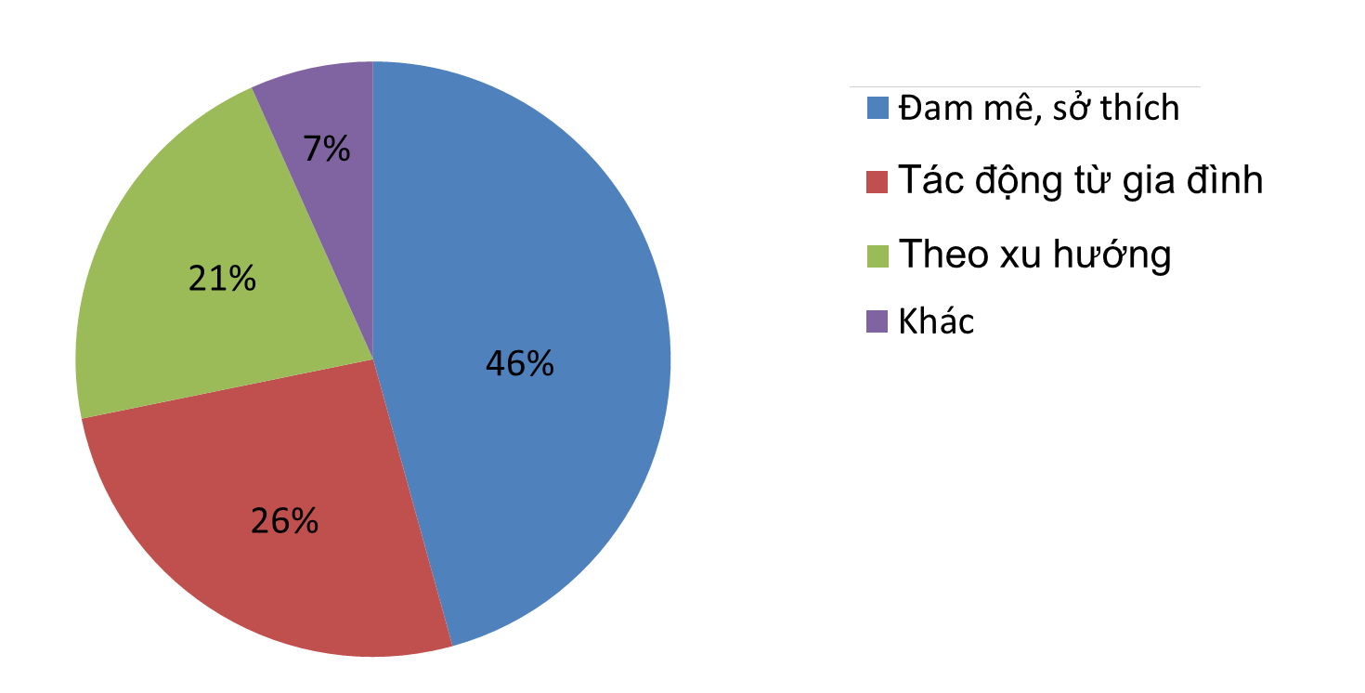

Việc gia đình tác động vào lựa chọn của các bạn trẻ không phải lúc nào cũng mang tính chất tiêu cực, nhưng trong phần lớn trường hợp đó lại mang hơi hướng áp đặt, ép buộc con cái đi theo con đường mà họ cho là đúng.

Phần 2:

Những con số đó chẳng thể nói lên tất cả, vì thế chúng tôi quyết định phỏng vấn hai bạn học sinh cấp 3 để có được góc nhìn chân thật nhất về vấn đề này.

(Clip)

Cả hai bạn đều là những trường hợp cơ bản, thường xuyên xảy ra giữa các bậc cha mẹ và con cái khi phải đưa ra quyết định lựa chọn ngành nghề phù hợp. Hai bạn ấy đã có những định hướng cụ thể cùng với sự nhiệt huyết của tuổi trẻ, họ đã cố gắng thuyết phục gia đình ủng hộ quyết định của mình. Tuấn đã có thể nói lên được suy nghĩ và ước mơ của bản thân, quyết tâm theo đuổi ngành mình yêu thích. Bạn ấy tin rằng nếu không thể làm cho cha mẹ ủng hộ quyết định của bạn hiện tại thì bạn sẽ thuyết phục họ theo thời gian và chứng minh cho họ thấy thực lực và niềm đam mê của bạn về y học. Còn Nhi đã cho ta thấy được sự quyết tâm và nhiệt huyết của bạn khi theo đuổi ngành sư phạm.Nhi không bị ép buộc bởi cha mẹ mà thay vào đó là có được sự ủng hộ từ gia đình. Nhi thật sự may mắn vì bây giờ bạn có thể tập trung sâu về ngành học này của mình hơn từ bây giờ mà không cần phải bận lo vì giờ đã có gia đình là hậu phương vững chắc luôn ủng hộ và đồng hành cùng bạn. Dù là nghề nào đi chăng nữa, dù các bạn sẽ gặp nhiều khó khăn trên con đường mình lựa chọn nhưng hãy nhớ rằng thành công thì không bao giờ là dễ dàng cả, các bạn đang trên con đường chinh phục nó thì dù là ở trường hợp nào, các bạn đã chứng minh bản thân xứng đáng có được “ quả ngọt “ từ ngành học mà mình lựa chọn. Con đường mỗi bạn đi là khác nhau, nhưng các bạn sẽ giao nhau ở tại một điểm là đỉnh vinh quang.

\* Trách nhiệm của cha mẹ

Việc cha mẹ can thiệp vào sự lựa chọn của con cái không hẳn là sai trái bởi họ cũng chỉ vì muốn tốt cho con mình. Họ không muốn nhìn con mình chạy theo những xu hướng hay đam mê mà chọn những ngành nghề không phù hợp với khả năng của bản thân.

Nghề nào cũng là nghề và đều đáng được trân trọng, đừng quá chú trọng đến thứ lợi ích trước mắt bởi hạnh phúc đâu chỉ đến từ tiếng tăm hay thu nhập mà còn được tạo nên từ đam mê và tình yêu mà ta dành cho công việc của mình.

Điều mà các bậc cha mẹ nên làm nhất đó là hãy luôn đồng hành bên con cái, lắng nghe tâm tư, nguyện vọng của con để có thể đưa ra những định hướng phù hợp. Và quan trọng nhất, hãy luôn ủng hộ và đồng hành với con mình dù cho đó là ngành nghề gì đi chăng nữa.

\* Trách nhiệm của chính bản thân các bạn trẻ:

Còn bản thân các bản trẻ, hãy lựa chọn một cách thật khôn ngoan, đừng để đi rồi bạn mới phát hiện rằng mình đã đi sai đường, lúc đó quay lại cũng sẽ không kịp. Đồng thời phải nghiêm túc với quyết định của mình, vững bước trên con đường đã chọn, để không chỉ thỏa mãn đam mê mà còn để chứng minh với gia đình rằng mình đã lớn và hoàn toàn có thể chịu trách nhiệm cho lựa chọn của chính mình.